Fraternità Gi.Fra. Nicolosi | 26 Febbraio 2007

Giuda e Pietro: due risposte diverse alla misericordia di Dio

Giuda  (Mt 26,14-16)  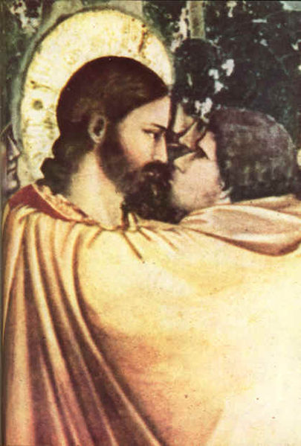  Allora uno dei Dodici, chiamato Giuda Iscariota, andò dai sommi sacerdoti e disse: «Quanto mi volete dare perché io ve lo consegni?». E quelli gli fissarono trenta monete d'argento. Da quel momento cercava l'occasione propizia per consegnarlo.  (Mt 26,20-25)  Venuta la sera, si mise a mensa con i Dodici. Mentre mangiavano disse: «In verità io vi dico, uno di voi mi tradirà». Ed essi, addolorati profondamente, incominciarono ciascuno a domandargli: «Sono forse io, Signore?». Ed egli rispose: «Colui che ha intinto con me la mano nel piatto, quello mi tradirà. Il Figlio dell'uomo se ne va, come è scritto di lui, ma guai a colui dal quale il Figlio dell'uomo viene tradito; sarebbe meglio per quell'uomo se non fosse mai nato!». Giuda, il traditore, disse: «Rabbì, sono forse io?». Gli rispose: «Tu l'hai detto».  (Mt 27,3-10)  Allora Giuda, il traditore, vedendo che Gesù era stato condannato, si pentì e riportò le trenta monete d'argento ai sommi sacerdoti e agli anziani dicendo: «Ho peccato, perché ho tradito sangue innocente». Ma quelli dissero: «Che ci riguarda? Veditela tu!». Ed egli, gettate le monete d'argento nel tempio, si allontanò e andò ad impiccarsi. Ma i sommi sacerdoti, raccolto quel denaro, dissero: «Non è lecito metterlo nel tesoro, perché è prezzo di sangue». E tenuto consiglio, comprarono con esso il Campo del vasaio per la sepoltura degli stranieri. Perciò quel campo fu denominato "Campo di sangue" fino al giorno d'oggi. Allora si adempì quanto era stato detto dal profeta Geremia: E presero trenta denari d'argento, il prezzo del venduto, che i figli di Israele avevano mercanteggiato, e li diedero per il campo del vasaio, come mi aveva ordinato il Signore. | Pietro  (Lc 22,31-34)  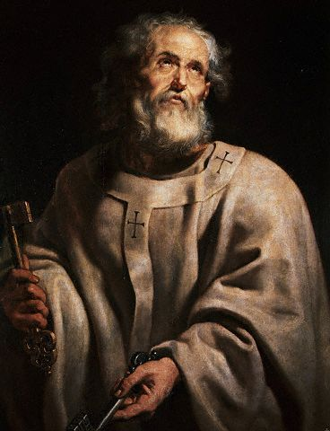  Simone, Simone, ecco satana vi ha cercato per vagliarvi come il grano; ma io ho pregato per te, che non venga meno la tua fede; e tu, una volta ravveduto, conferma i tuoi fratelli». E Pietro gli disse: «Signore, con te sono pronto ad andare in prigione e alla morte». Gli rispose: «Pietro, io ti dico: non canterà oggi il gallo prima che tu per tre volte avrai negato di conoscermi».  (Mt 26,36-46)  Allora Gesù andò con loro in un podere, chiamato Getsèmani, e disse ai discepoli: «Sedetevi qui, mentre io vado là a pregare». E presi con sé Pietro e i due figli di Zebedèo, cominciò a provare tristezza e angoscia. Disse loro: «La mia anima è triste fino alla morte; restate qui e vegliate con me». E avanzatosi un poco, si prostrò con la faccia a terra e pregava dicendo: «Padre mio, se è possibile, passi da me questo calice! Però non come voglio io, ma come vuoi tu!». Poi tornò dai discepoli e li trovò che dormivano. E disse a Pietro: «Così non siete stati capaci di vegliare un'ora sola con me? Vegliate e pregate, per non cadere in tentazione. Lo spirito è pronto, ma la carne è debole». E di nuovo, allontanatosi, pregava dicendo: «Padre mio, se questo calice non può passare da me senza che io lo beva, sia fatta la tua volontà». E tornato di nuovo trovò i suoi che dormivano, perché gli occhi loro si erano appesantiti. E lasciatili, si allontanò di nuovo e pregò per la terza volta, ripetendo le stesse parole. Poi si avvicinò ai discepoli e disse loro: «Dormite ormai e riposate! Ecco, è giunta l'ora nella quale il Figlio dell'uomo sarà consegnato in mano ai peccatori. Alzatevi, andiamo; ecco, colui che mi tradisce si avvicina».  (Lc 22,54-62)  Dopo averlo preso, lo condussero via e lo fecero entrare nella casa del sommo sacerdote. Pietro lo seguiva da lontano. Siccome avevano acceso un fuoco in mezzo al cortile e si erano seduti attorno, anche Pietro si sedette in mezzo a loro. Vedutolo seduto presso la fiamma, una serva fissandolo disse: «Anche questi era con lui». Ma egli negò dicendo: «Donna, non lo conosco!». Poco dopo un altro lo vide e disse: «Anche tu sei di loro!». Ma Pietro rispose: «No, non lo sono!». Passata circa un'ora, un altro insisteva: «In verità, anche questo era con lui; è anche lui un Galileo». Ma Pietro disse: «O uomo, non so quello che dici». E in quell'istante, mentre ancora parlava, un gallo cantò. Allora il Signore, voltatosi, guardò Pietro, e Pietro si ricordò delle parole che il Signore gli aveva detto: «Prima che il gallo canti, oggi mi rinnegherai tre volte». E, uscito, pianse amaramente.

Riflettiamo insieme:

- Che ascolto faccio della parola? Pietro o Giuda?
- Che ascolto faccio degli altri? Pietro o Giuda?
- Fino a che punto mi spingo per imporre ciò in cui credo?
- Quale è il “denaro” che mi fa tradire Gesù?
- Dormo anche io di fronte alle esigenze dei miei fratelli?
- Ho il coraggio della testimonianza?
- Ho mai pianto amaramente?
- Credo nell’aiuto che posso portare agli altri con la mia preghiera?

